esquema de contraloría social
PROGRAMA DE INVESTIGACIÓN CIENTÍFICA DESARROLLO E INNOVACIÓN – INSTITUTO DE INVESTIGACIONES "DR. JOSÉ MARÍA LUIS MORA" - PROGRAMA DE BECAS

EJERCICIO FISCAL 2023
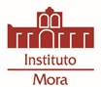
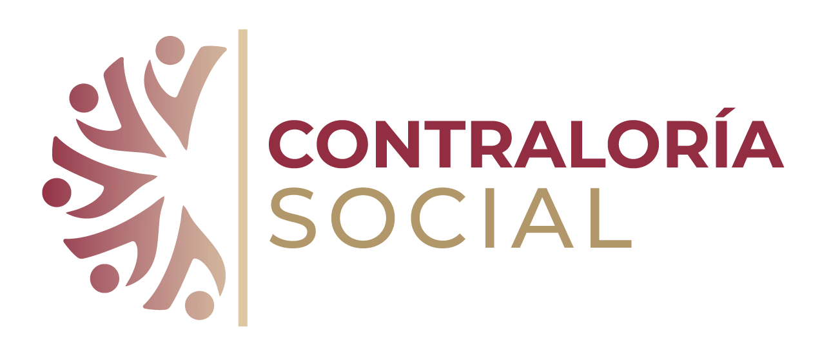
ESQUEMA DE CONTRALORÍA SOCIAL
PROGRAMA DE INVESTIGACIÓN CIENTÍFICA DESARROLLO E INNOVACIÓN – INSTITUTO DE INVESTIGACIONES "DR. JOSÉ MARÍA LUIS MORA"- Programa de Becas
EJERCICIO FISCAL 2023

Introducción

La Ley General de Desarrollo Social en su artículo 69 señala que: “Se reconoce a la Contraloría Social como el mecanismo de los beneficiarios, de manera organizada, para verificar el cumplimiento de las metas y la correcta aplicación de los recursos públicos asignados a los programas de desarrollo social.”

Asimismo, en cumplimiento a lo establecido en los Lineamientos para la promoción y operación de la Contraloría Social en los programas federales de desarrollo social, publicados en el Diario Oficial de la Federación el 28 de octubre de 2016, se emite el presente Esquema de Contraloría Social:

- Los medios por los cuales se difundirán la información relacionada con el programa federal y los procedimientos para realizar las actividades de contraloría social.

La Dirección Académica del Instituto realizará la difusión de la información relacionada con el Programa de Becas y la Controlaría Social a través de una infografía digital en la siguiente página de internet: https://www.institutomora.edu.mx/Inicio.html.

Asimismo, el Departamento de Servicios Escolares deberá proporcionar a los Comités, de manera completa y oportuna, la información de las actividades de difusión, a través del envío por correo electrónico de una infografía digital, y de los materiales audiovisuales de acceso público (http://www.contraloria.cdmx.gob.mx/docs/Contraloria_Social_2023.pdf), a efecto de que realicen las actividades de contraloría social.

Una vez validados y aprobados los documentos del Esquema, la Guía Operativa y el Programa Anual de Trabajo de Contraloría Social por parte de la Secretaría de la Función Pública (SFP), la Dirección Académica los difundirá en su página de internet (https://www.institutomora.edu.mx/Inicio.html) y se notificará al Departamento de Servicios Escolares, para hacer de su conocimiento la liga en donde se pueden consultar dichos documentos.

- Los responsables de organizar la constitución de los Comités y de proporcionar la capacitación y asesoría a los mismos, así como de la captación de sus informes.

La Dirección Académica será responsable de promover e implementar la estrategia de Contraloría Social del Programa de conformidad con los lineamientos para la promoción y operación de la Contraloría Social en los programas federales de desarrollo social y los Criterios del Programa de Becas. La promoción e implementación de la Contraloría Social se realizará con apoyo del Departamento de Servicios Escolares.

La Dirección Académica desarrollará las estrategias de capacitación y de asesoría dirigidas al Departamento de Servicios Escolares, en el desarrollo de las actividades de Contraloría Social y en el uso del Sistema Informático de Contraloría Social (SICS).

El Departamento de Servicios Escolares será el encargado de promover la conformación del Comité de Contraloría Social y de brindar una adecuada capacitación y asesoría a sus integrantes, mediante la programación de reuniones, atención de dudas a través del correo electrónico de la secretaria responsable del programa de becas (vvivanco@institutomora.edu.mx)

Una vez que el Comité de Contraloría Social realice sus actividades de vigilancia deberá generar un Informe de Comité de Contraloría Social el cual será recopilado por el Departamento de Servicios Escolares, para su registro en el Sistema Informático de Contraloría Social.

- Los mecanismos de seguimiento a las actividades de contraloría social, así como de sus resultados y, en su caso, la vinculación que éstos tendrán con los mecanismos de denuncias existentes.

La Dirección Académica coordinará y dará seguimiento a las actividades de la Contraloría Social del Departamento de Servicios Escolares verificando el cumplimiento del Programa Anual de Trabajo de Contraloría Social del Programa Estatal de Trabajo de Contraloría Social del Programa de Becas, asimismo supervisará el registro de información en el Sistema Informático de Contraloría Social

Derivado del seguimiento a las actividades de Contraloría social, la Dirección Académica realizará un Informe de Resultados con acciones de mejora y lo enviará a la Coordinación de Vinculación con Organizaciones Sociales y Civiles.

Procedente de las acciones de vigilancia y en caso de encontrarse irregularidades podrán presentarse quejas o denuncias a través de los siguientes mecanismos:

- Denuncia Ciudadana de la Corrupción (SIDEC): https//sidec.funcionpublica.gob.mx/#!
- Vía correspondencia: Dirección General de Denuncias e Investigaciones de la Secretaría de la Función Pública en Av. Insurgentes Sur No. 1735, Piso 2 Ala Norte, Guadalupe Inn, Álvaro Obregón, CP 01020, Ciudad de México.
- Vía telefónica: En el interior de la República al 800 11 28 700 y en la Ciudad de México 55 2000 2000.
- Presencial: En el módulo 3 de la SFP en Av. Insurgentes Sur No. 1735, PB, Guadalupe Inn, Álvaro Obregón, CP 01020, Ciudad de México.
- Aplicación (App) “Denuncia Ciudadana de la Corrupción”
- Titular Órgano Interno de Control: Plaza Valentín Gómez Farías no. 12, San Juan Mixcoac, C.P. 03730, CD. MX, Tel: 55 55 98 77 ext.2230

La Dirección Académica y el Departamento de Servicios Escolares, darán a conocer los mecanismos de captación y atención de quejas y denuncias y orientarán en su presentación.

- Las actividades cuya realización podrán convenir la Instancia Normativa o las instancias responsables de ejecutar el programa federal.

Para la implementación del programa, la Dirección Académica y el Departamento de Servicios Escolares, firman un Acuerdo en el cual se incluye una cláusula de Contraloría Social en donde las partes se comprometen a promover la Contraloría Social.

Asimismo, en el Programa Estatal de Trabajo de Contraloría Social se establecerán las actividades a desarrollar por el Departamento de Servicios Escolares, a través de la secretaria responsable de coordinar el Programa de Becas.

